Предмет | Информатика |  | Класс |  | 9
Тема урока | «Компьютерные системы счисления»
Планируемые образовательные результаты
Предметные |  | Метапредметные |  | Личностные
представления о компьютерных системах счисления 2,8,10,16. формирование информационной и алгоритмической культуры; формирование представления о компьютере как универсальном устройстве обработки информации; развитие основных навыков и умений использования компьютерных устройств; |  | умения самостоятельно планировать пути достижения целей; соотносить свои действия с планируемыми результатами, осуществлять контроль своей деятельности, определять способы действий в рамках предложенных условий, корректировать свои действия в соответствии с изменяющейся ситуацией; оценивать правильность выполнения учебной задачи; формирование компьютерной грамотности, т. е. приобретение опыта создания, преобразования, представления, хранения информационных объектов (текстов, рисунков, алгоритмов и т. п.) с использованием наиболее широко распространенных компьютерных инструментальных средств; |  | формирование целостного мировоззрения, соответствующего современному уровню развития науки и общественной практики, учитывающего социальное, культурное, языковое, духовное многообразие современного мира; целенаправленные поиск и использование информационных ресурсов, необходимых для решения учебных и практических задач, в том числе с помощью средств информационных и коммуникационных технологий (ИКТ);
Решаемые учебные проблемы |  |  | Закрепить представления о системах счисления , а также систематизировать представления учащихся о них. Сформировать представление о их характеристиках; сформировать общие представления о функциях, выполняемых человеком, компьютером и исполнителем алгоритмов.
Основные понятия, изучаемые на уроке |  |  | - Система счисления;  - непозиционная;  - позиционная;  - мощность алфавита;  - разрядность
Вид используемых на уроке средств ИКТ |  |  | - персональный компьютер (ПК) учителя, мультимедийный проектор, экран; ПК учащихся;  - презентация «Системы счисления»  - карточки
Образовательные интернет-ресурсы
ОРГАНИЗАЦИОННАЯ СТРУКТУРА УРОКА
1. ЭТАП Актуализация знаний -4 мин
Мотивирование:
Организационный момент — 1 мин.
Повторение изученного материала и проверка выполнения домашнего задания — 3 мин

Деятельность учителя  Приветствует детей  Назовите, пожалуйста, тему нашего последнего урока.  Что было задано на дом?  Визуально проверяет наличие домашней работы.  Что такое система счисления?  Мы повторим, обобщим и приведем в систему изученный материал по данный теме. Ваша задача показать теоретические знания основных понятий, правил перевода чисел и выполнения арифметических действий в различных системах счисления. |  |  | Деятельность учащихся  Приветствуют учителя  Называют тему, изученную на предыдущем уроке: «Системы счисления».  Система счисления - это совокупность правил и приемов записи чисел с помощью набора цифровых знаков.  Приводят примеры.
2. ЭТАП Создание проблемной ситуации 10 мин
Деятельность учителя  Для выполнения данных заданий используется дидактический раздаточный материал. Все задания данного этапа урока выполняются каждым учащимся индивидуально  Задание 1. Арифметические операции.  Заполнить пропуски:  0+0= 0  0+1= 1  1+0= 1  1+1=10  0-0= 0  0-1= 11  1-0= 1  1-1= 0  0*0= 0  0*1= 0  1*0= 0  1*1= 1  0+0= 0  0*1= 0  1-0= 1  1*1= 1  Задание 2. Кроссворд. «Системы счисления. Основные понятия»  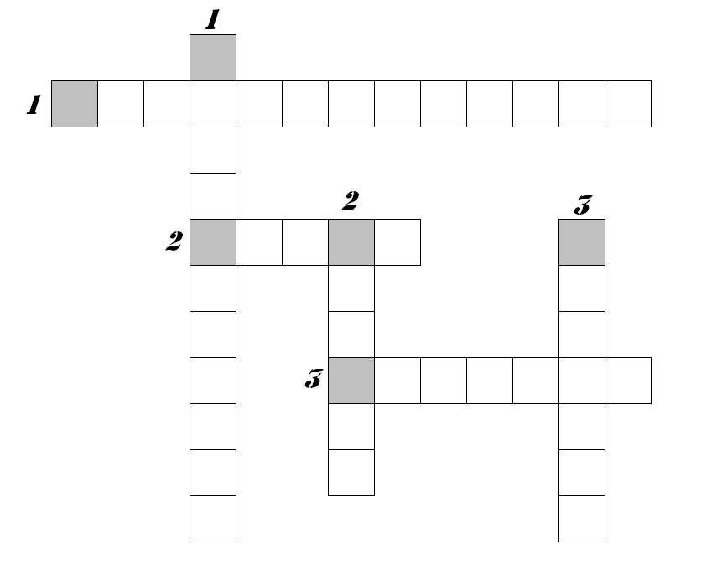  По горизонтали:  - Система, в которой количественное значение цифры не зависит от ее положения в числе  - Символы, при помощи которых записывается число  - самый яркий пример непозиционной системы счисления  По вертикали:  - Система, в которой количественное значение цифры зависит от ее положения в числе  - Как называется позиция цифры в числе  - Совокупность различных цифр, используемых а позиционной системе счисления для записи чисел  Задание 3. Заполнение таблицы.  Система счисления  Основание  Алфавит  0; 1  16  Физкультминутка  Раз - подняться, потянуться,  Два - нагнуться, разогнуться,  Три - в ладоши, три хлопка,  Головою три кивка.  На четыре - руки шире,  Пять - руками помахать,  Шесть - на место тихо сесть.  Вместе с детьми в классе декламировать стихотворение, выполняя все движения по тексту. |  |  | Деятельность учащихся  Учащиеся выполняют задания на проверку теоретического материала по теме урока.  Ученики отгадывают кроссворд  (Непозиционная)  (цифра)  (римская)  (позиционная)  (разряд)  (алфавит)  Десятичная  10  0;1;2;3;4;5;6;7;8;9  Восьмеричная  8  0;1;2;3;4;5;6;7  Двоичная  2  0; 1  Шестнадцатеричная  16  0;1;2;3;4;5;6;7;8;9;A;B;C;D;E;F  Выполняют упражнения для двигательного аппарата, рук и головы.
3 ЭТАП. Целеполагания – 5 мин.
Деятельность учителя  Мы узнали, что такое исполнитель и система команд исполнителя. Теперь рассмотрим задачи по управлению исполнителем Кузнечик . Этот исполнитель прыгает вдоль числовой оси на заданное число делений.  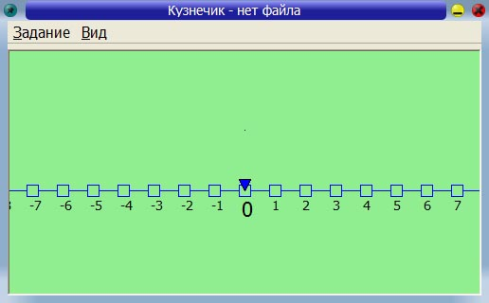  Система команд исполнителя:  Вправо 3 – Кузнечик прыгает на 3 единицы вправо.  Влево 2 – Кузнечик прыгает на 2 единицы влево. |  |  | Деятельность учащихся  Наблюдают за демонстрацией работы учебного исполнителя.
4. ЭТАП планирования - 5 мин
Деятельность учителя  Прочитайте шуточное стихотворение А. Н. Старикова «Необыкновенная девочка» и попробуйте разгадать загадку поэта. Для этого выпишите упомянутые в стихотворении числа и переведите их в десятичную систему счисления.  Ей было тысяча сто лет,  Она в сто первый класс ходила,  В портфеле по сто книг носила.  Все это правда, а не бред.  Она ловила каждый звук  Своими десятью ушами,  И десять загорелых рук  Портфель и поводок держали.  Когда, пыля десятком ног,  Она шагала по дороге,  За ней всегда бежал щенок  С одним хвостом, зато стоногий.  И десять темно-синих глаз  Рассматривали мир привычно …  Но станет все совсем обычным,  Когда поймете наш рассказ.  Выявление места и причины затруднения  Контролирует и помогает учащимся  Ей было 12 лет,  Она в 5 класс ходила,  В портфеле по четыре книги носила.  Все это правда, а не бред.  Она ловила каждый звук  Своими двумя ушами,  И две загорелые руки  Портфель и поводок держали.  Когда, пыля двумя ногами,  Она шагала по дороге,  За ней всегда бежал щенок  С одним хвостом, зато четырехногий.  И двое темно-синих глаз  Рассматривали мир привычно …  Но станет все совсем обычным,  Когда поймете наш рассказ. |  |  | Деятельность учащихся  Ученики под руководством учителя решают задачи. Ребята переводят числа в десятичную систему счисления и читают стихотворение: Учащиеся оформляют решение задачи у себя в тетради.
5 ЭТАП Учебные действия по реализации плана. Выражение решения. Применение нового знания 10 мин
Деятельность учащихся  Задание 5. Решение неравенств.  Поставьте вместо знака ? знак <, > или =.  - 285₁₀ ? 11D₁₆  - 111111₂ ? 1111₈  - 6С₁₆ ? 101001₂  - 55₁₆ ? 125₈  Задание 6. Арифметические операции. (Диктант)  Если утверждение верно, ученик ставит знак ▲, если неверно – знак ○ .  Система счисления – это способ представления чисел и соответствующие ему правила действий над числами.  - Информация, хранящаяся в компьютере, представлена в троичной системе счисления.  - В двоичной системе счисления 11 + 1 = 12.  - Существует множество позиционных систем счисления, и они отличаются друг от друга алфавитами.  - В 16-ричной системе счисления символ F используется для обозначения числа 15.  - Римская система счисления – это позиционная система счисления.  - В двоичной системе счисления: один + один = один ноль ноль.  Задание 7. Самостоятельная работа.  Карточки  Задание1. Арифметические операции.  Заполнить пропуски:  0+__= 0  0+1= __  __+0= 1  1+1=__  Задание1. Арифметические операции.  Заполнить пропуски:  0-__= 0  0-1= __  1-__= 1  1-__= 0  Задание1. Арифметические операции.  Заполнить пропуски:  0*0= __  0*1= __  1*__= 0  1*__= 1  Задание1. Арифметические операции.  Заполнить пропуски:  0+0= __  0*1= __  1-0= __  1*1= __ |  |  | Деятельность учащихся  (Ответ: 285₁₀ = 285₁₀ )  (Ответ: 63₁₀ < 585₁₀ )  (Ответ: 108₁₀ > 41₁₀ )  (Ответ: 85₁₀ = 85₁₀ )  (Результат выполнения задания: ▲○○▲▲○▲ )  Ученики решают карточки.
6 ЭТАП Рефлексия (итог урока) – 5 мин
Деятельность учителя  — Какое задание было самым интересным?  — Какое задание, по вашему мнению, было самым сложным?  — С какими трудностями вы столкнулись, выполняя задания?  Вы сегодня работали хорошо, справились с поставленной перед вами задачей, а также показали хорошие знания по теме «Системы счисления». За работу на уроке вы получаете следующие оценки (объявляются оценки каждого ученика за работу на уроке).  Спасибо всем за хорошую работу. Молодцы |  |  | Деятельность учащихся  Учащиеся отвечают на вопросы
8 ЭТАП Домашнее задание – 1 мин
Дифференцированное домашнее задание: По учебнику § 15, РТ: №169, №170, №171. Дополнительное задание: №178.

